CỤC BIẾN ĐỔI KHÍ HẬU
TRUNG TÂM ỨNG PHÓ BIẾN ĐỔI KHÍ HẬU
Nhiệm vụ “Kiểm kê khí nhà kính cấp quốc gia”

BÁO CÁO CHUYÊN ĐỀ 1.1.3
THU THẬP, TỔNG HỢP SỐ LIỆU PHỤC VỤ KIỂM KÊ KHÍ MÊ-TAN TRONG LĨNH VỰC NĂNG LƯỢNG

Hà Nội, 2023
CỤC BIẾN ĐỔI KHÍ HẬU
TRUNG TÂM ỨNG PHÓ BIẾN ĐỔI KHÍ HẬU
Nhiệm vụ “Kiểm kê khí nhà kính cấp quốc gia”

BÁO CÁO CHUYÊN ĐỀ 1.1.3
THU THẬP, TỔNG HỢP SỐ LIỆU PHỤC VỤ KIỂM KÊ KHÍ MÊ-TAN TRONG LĨNH VỰC NĂNG LƯỢNG

TRUNG TÂM ỨNG PHÓ  BIẾN ĐỔI KHÍ HẬU | NGƯỜI THỰC HIỆN

Hà Nội, 2023

MỤC LỤC
DANH MỤC BẢNG iii
DANH MỤC HÌNH iv
DANH MỤC VIẾT TẮT v
MỞ ĐẦU 1
CHƯƠNG 1. TỔNG QUAN VỀ PHÁT THẢI KHÍ MÊ-TAN TRONG LĨNH VỰC NĂNG LƯỢNG 2
1.1.1. Tài liệu, số liệu thu thập về tiêu thụ điện 2
1.1.2. Năng lượng tái tạo 3
1.1.3. Thị trường điện 5
1.1.4. Lưới điện Quốc gia 6
1.1.5. Thu thập, tổng hợp số liệu công nghiệp khai khoáng 9
1.1.6. Thu thập tổng hợp số liệu một số sản phẩm công nghiệp chủ yếu khác 10
1.1.7. Loại nhiên liệu được sử dụng trong giao thông vận tải 13
1.1.8. Dự báo tăng trưởng trong tiểu lĩnh vực giao thông vận tải 14
1.1.9. Dự đoán khoảng cách di chuyển bằng đường bộ, theo loại phương tiện 15
1.1.10. Dự báo tiêu thụ nhiên liệu theo nguồn trong tiểu lĩnh vực giao thông vận tải 16
1.1.11. Tổng quan về các hoạt động đốt nhiên liệu trong thương mại và dịch vụ 17
1.1.12. Tổng quan về các hoạt động đốt nhiên liệu trong dân dụng 18
1.1.13. Tổng quan về các hoạt động đốt nhiên liệu trong nông nghiệp, lâm nghiệp và thủy sản 18
1.1.14. Tổng quan về phát thải phát tán từ nhiên liệu trong khai thác than hầm lò 18
1.1.15. Tổng quan về phát thải phát tán từ nhiên liệu trong khai thác than lộ thiên 19
1.1.16. Tổng quan về phát thải phát tán từ nhiên liệu trong khai thác dầu và khí tự nhiên 19
CHƯƠNG 2. TỔNG QUAN PHÁT THẢI KHÍ MÊ-TAN TRONG LĨNH VỰC NĂNG LƯỢNG 20
2.1. Thu thập số liệu phát thải khí nhà kính trong tiểu lĩnh vực các hoạt động đốt nhiên liệu trong công nghiệp năng lượng; 20
2.2. Thu thập số liệu phát thải khí nhà kính trong tiểu lĩnh vực các hoạt động đốt nhiên liệu trong công nghiệp sản xuất và xây dựng; 21
2.3. Thu thập số liệu phát thải khí nhà kính trong tiểu lĩnh vực các hoạt động đốt nhiên liệu trong giao thông vận tải; 23
2.4. Thu thập số liệu phát thải khí nhà kính trong tiểu lĩnh vực các hoạt động đốt nhiên liệu trong thương mại và dịch vụ; 25
2.5. Thu thập số liệu phát thải khí nhà kính trong tiểu lĩnh vực các hoạt động đốt nhiên liệu trong dân dụng; 26
2.6. Thu thập số liệu phát thải khí nhà kính trong tiểu lĩnh vực các hoạt động đốt nhiên liệu trong nông nghiệp, lâm nghiệp và thủy sản 27
2.7. Thu thập số liệu phát thải khí nhà kính trong tiểu lĩnh vực phát thải phát tán từ nhiên liệu trong khai thác than hầm lò 28
2.8. Thu thập số liệu phát thải khí nhà kính trong tiểu lĩnh vực phát thải phát tán từ nhiên liệu trong khai thác than lộ thiên 29
2.9. Thu thập số liệu phát thải khí nhà kính trong tiểu lĩnh vực phát thải phát tán từ nhiên liệu trong khai thác dầu và khí tự nhiên 30
KẾT LUẬN 32
TÀI LIỆU THAM KHẢO 33

DANH MỤC BẢNG
Bảng 1. 1.Sản lượng sắt, thép qua các năm của Việt Nam 7
Bảng 1. 2.Chỉ số sản xuất công nghiệp lĩnh vực khai khoáng 10
Bảng 1. 3.Bảng tổng hợp số liệu một số sản phẩm công nghiệp chủ yếu khác 10
Bảng 1. 4.Mức tiêu thụ, loại nhiên liệu trong ngành giao thông 13
Bảng 1. 5.Nhiên liệu tiêu thụ theo nguồn trong ngành giao thông và dự báo cho năm 2030 16

Bảng 2. 1.Tiêu thụ nhiên liệu trong công nghiệp năng lượng năm 2021 21
Bảng 2. 2.Tiêu thụ nhiên liệu trong công nghiệp sản xuất và xây dựng năm 2021 22
Bảng 2. 3.Tiêu thụ nhiên liệu của giao thông vận tải năm 2021 24
Bảng 2. 4.Tiêu thụ nhiên liệu trong thương mại và dịch vụ năm 2021 25
Bảng 2. 5.Tiêu thụ nhiên liệu trong dân dụng năm 2021 26
Bảng 2. 6.Tiêu thụ nhiên liệu trong nông nghiệp, lâm nghiệp và thủy sản năm 2021 26
Bảng 2. 7.Kết quả phát thải KNK từ khai thác than và chuyển hóa nhiên liệu năm 2021 27
Bảng 2. 8.Sản lượng khai thác than trong nước năm 2021 29

DANH MỤC HÌNH
Hình 1. 1.Sản xuất điện và Công suất lắp đặt theo nguồn (2019) 2
Hình 1. 2.Mục tiêu Công suất Lắp đặt, theo QHĐ VII điều chỉnh 3
Hình 1. 3.Mục tiêu phát triển năng lượng tái tạo cho năm 2021, 2025 và 2030 4
Hình 1. 4.Các dự án năng lượng sinh khối 5
Hình 1. 5.Mức tiêu thụ, loại nhiên liệu trong ngành giao thông 14
Hình 1. 6.Dự đoán khoảng cách di chuyển bằng đường bộ, theo các loại phương tiện 15

DANH MỤC VIẾT TẮT
BĐKH | Biến đổi khí hậu
TTCP | Thủ tướng Chính phủ
TNMT | Tài nguyên và Môi trường
UNFCCC | Công ước khung của Liên hợp quốc về biến đổi khí hậu
QA | Đảm bảo chất lượng
QC | Kiểm soát chất lượng
DO | Dầu đi-ê-den
FO | Dầu nhiên liệu
GPG 2000 | Hướng dẫn thực hành tốt và quản lý độ không chắc chắn trong kiểm kê quốc gia KNK
GPG 2003 | Hướng dẫn thực hành tốt của IPCC về sử dụng đất, thay đổi sử dụng đất và lâm nghiệp
GTVT | Giao thông vận tải
SLHĐ | Số liệu hoạt động
IPCC | Ban liên Chính phủ về biến đổi khí hậu
KNK | Khí nhà kính
LPG | Khí hóa lỏng
NAMA | Hành động giảm nhẹ phát thải KNK phù hợp với điều kiện quốc gia
MONRE | Bộ Tài nguyên và Môi trường

MỞ ĐẦU
Giảm phát thải khí mê – tan nhằm thực hiện Cam kết giảm phát thải khí mê – tan toàn cầu, phù hợp với điều kiện kinh tế - xã hội của đất nước; là cơ hội để đổi mới công nghệ và nâng cao hiệu quả sản xuất, bảo đảm sinh kế bền vững cho người dân; quản lý, khai thác, sử dụng bền vững tài nguyên và hiệu quả sử dụng năng lượng; bảo vệ môi trường và thúc đẩy phát triển kinh tế tuần hoàn.
Đối với lĩnh vực năng lượng, Cam kết giảm phát thải khí mê-tan của Việt Nam đã đề xuất một số biện pháp cụ thể như: Xây dựng và ban hành cơ chế, chính sách khuyến khích triển khai các hoạt động thu gom khí đồng hành từ các mỏ dầu trong quá trình khai thác, đặc biệt đối với các mỏ nhỏ, mỏ cận biên; Đầu tư lắp đặt các thiết bị phát hiện sự cố và thực hiện các biện pháp phòng ngừa, khắc phục rò rỉ trong quá trình thăm dò, khai thác dầu khí; lắp đặt các thiết bị thu hồi khí đồng hành, khí mê-tan trong xử lý khí và lọc hóa dầu; nâng cấp và thay thế thiết bị cũ, lạc hậu trong khai thác, cung cấp, chế biến dầu khí để giảm phát thải khí mê-tan; Nghiên cứu và triển khai khoan tháo khí, thu hồi khí mê-tan trước và trong khai thác than hầm lò tại các vùng mỏ xây dựng mới, vùng mỏ cải tạo mở rộng, áp dụng thí điểm tại các vùng than thuộc tỉnh Quảng Ninh để đánh giá và nhân rộng trên phạm vi toàn quốc; Đầu tư lắp đặt và vận hành hệ thống tự động giám sát, quản lý điện năng, thiết bị tiết kiệm điện trong dây chuyền công nghệ khai thác, chế biến than; Tiết kiệm và sử dụng hiệu quả năng lượng, sử dụng năng lượng sạch, năng lượng tái tạo nhằm giảm phát thải khí nhà kính, trong đó có khí mê-tan, thông qua thực hiện tối ưu hóa sử dụng năng lượng trong các quá trình công nghiệp, dịch vụ, giao thông vận tải và các hoạt động khác có sử dụng năng lượng; cải tạo, nâng cấp, thay thế thiết bị, công nghệ, phương tiện lạc hậu sử dụng nhiều năng lượng.
Giảm phát thải khí mê – tan phải dựa trên phân tích chi phí – lợi ích, được tiến hành thường xuyên theo lộ trình, bảo đảm quyền và lợi ích chính đáng của tổ chức và cá nhân, thúc đẩy đổi mới sáng tạo phục vụ phát triển bền vững kinh tế - xã hội của đất nước. Nhiệm vụ “Kiểm kê khí nhà kính cấp quốc gia” cần thành lập các đoàn điều tra, khảo sát đi thu thập thông tin, số liệu phục vụ đánh giá hiện trạng phát thải khí mê-tan trong đó có số liệu trong lĩnh vực năng lượng.

CHƯƠNG 1. TỔNG QUAN VỀ PHÁT THẢI KHÍ MÊ-TAN TRONG LĨNH VỰC NĂNG LƯỢNG
1.1. Tổng quan về các hoạt động đốt nhiên liệu trong công nghiệp năng lượng

1.1.1. Tài liệu, số liệu thu thập về tiêu thụ điện
Sản lượng điện hàng năm đã tăng hơn 20 lần, từ 8,6 TWh vào năm 1990 đến 240,1 TWh vào năm 2019. Tỷ lệ tăng hàng năm trong giai đoạn này rơi vào khoảng 12-15%, gần như gấp đôi tốc độ tăng trưởng GDP. Thủy điện, khí tự nhiên và than là những nguồn năng lượng chính cho sản xuất điện. Than chiếm tỷ trọng cao nhất trong các nguồn năng lượng với 41,6%, theo sau là thủy điện với 37,7% và khí với 18,8%. Ngoài thủy điện lớn, bao gồm cả thủy điện nhỏ, năng lượng tái tạo chỉ chiếm một phần rất nhỏ (0,5%). Mặc dù vậy, từ đầu năm 2019, tỷ trọng năng lượng tái tạo trong hệ thống năng lượng đã tăng lên đáng kể; phần nhiều nhờ vào năng lượng mặt trời; tuy vậy, năng lượng gió cũng đang trên đà phát triển.
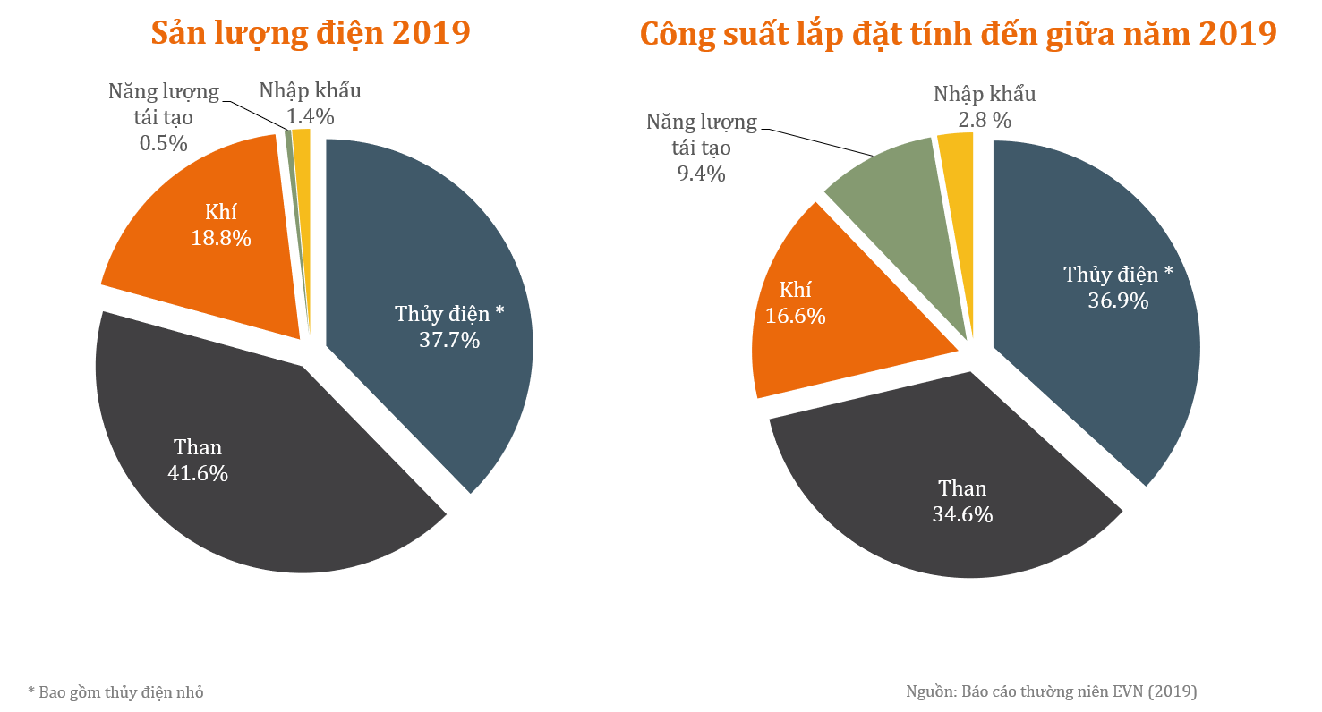
Hình 1. 1.Sản xuất điện và Công suất lắp đặt theo nguồn (2019)
Nguồn: Viện Năng lượng
Trong Quy hoạch Phát triển Điện lực Quốc gia VII điều chỉnh (QHĐ 7 điều chỉnh) được Thủ tướng Chính phủ phê duyệt ngày 18/3/2016, tốc độ tăng trưởng GDP bình quân được dự đoán vào khoảng 7% trong giai đoạn 2016-2030. Để đáp ứng nhu cầu điện trong nước, QHĐ VII điều chỉnh đặt mục tiêu điện thương mại đạt ngưỡng 235-245 tỷ kWh vào năm 2021; 352-379 tỷ kWh vào năm 2025; và 506-559 tỷ kWh vào năm 2030. Các mục tiêu cho sản xuất điện và nhập khẩu điện là 265-278 tỷ kWh vào năm 2021; 400-431 tỷ kWh vào năm 2025; và 572-632 tỷ kWh vào năm 2030.
Theo QHĐ VII điều chỉnh, than đá sẽ là nguồn năng lượng chủ yếu trong giai đoạn 2021-2030, chiếm tới 42,7% vào năm 2021; 49,3% vào năm 2025 và 42,6% vào năm 2030.
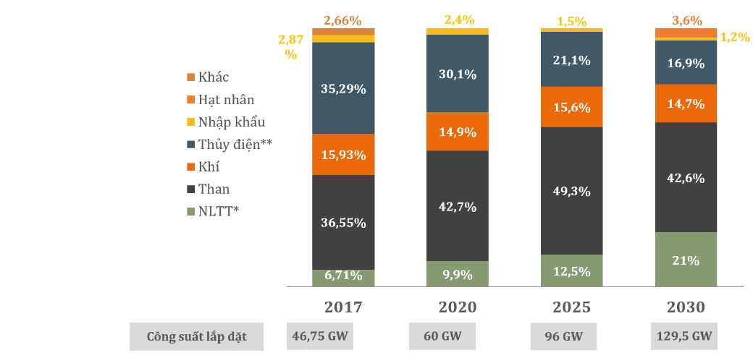
* Năng lượng thủy điện nhỏ, gió, mặt trời và sinh khối
** Thủy điện lớn, vừa và tích năng
Nguồn: QHĐ VII điều chỉnh, tháng 3 năm 2016
Hình 1. 2.Mục tiêu Công suất Lắp đặt, theo QHĐ VII điều chỉnh

1.1.2. Năng lượng tái tạo
Nếu tính cả thủy điện, tỷ lệ năng lượng tái tạo trong tổng công suất lắp đặt đạt hơn 40% trong năm 2018.
QHĐ VII điều chỉnh nêu rõ việc triển khai các nguồn năng lượng tái tạo (năng lượng gió, năng lượng mặt trời và năng lượng sinh học) sẽ được ưu tiên cho tương lại của các nguồn điện quốc gia. Các mục tiêu về tỷ trọng năng lượng tái tạo trong sản lượng điện lần lượt là 6,5% vào năm 2021; 6,9% vào năm 2025 và 10,7% vào năm 2030.
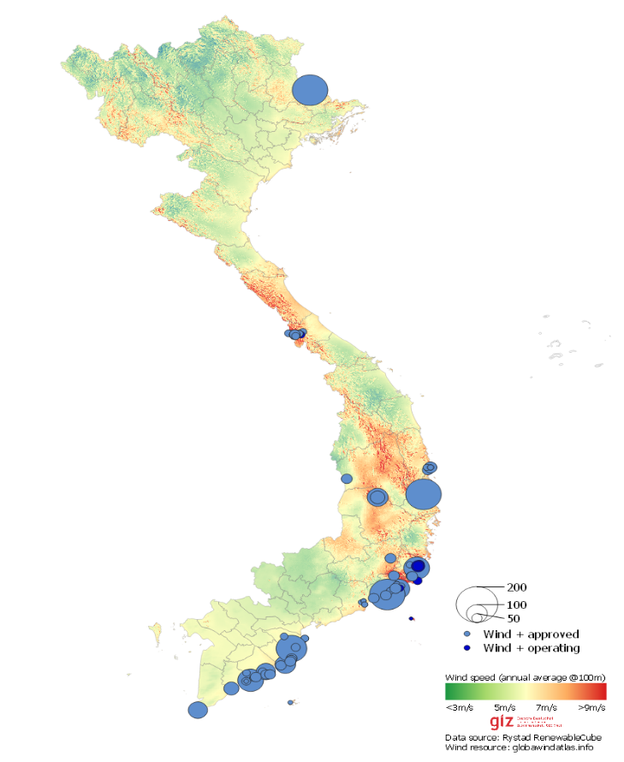
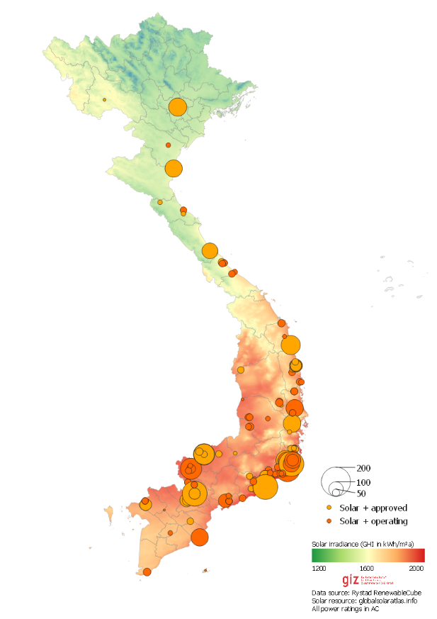
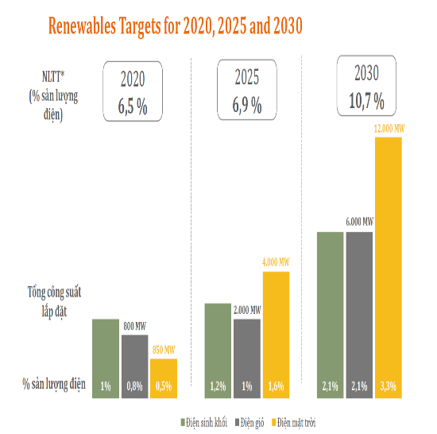
Nguồn: Quy hoạch phát triển điện lực quốc gia VII điều chỉnh

Hình 1. 3.Mục tiêu phát triển năng lượng tái tạo cho năm 2021, 2025 và 2030
GIZ đang hoàn thiện bản đồ các dự án năng lượng tái tạo tại Việt Nam (đang phát triển, đã đăng ký quy hoạch, đang xây dựng và đã đi vào vận hành). Có thể so sánh các dự án đó với các quy hoạch phát triển năng lượng tái tạo của tỉnh. Bản đồ này hiện có ở bên dưới và sẽ thường xuyên được cập nhật. Để biết thêm thông tin chi tiết, vui lòng đọc nội dung đăng tải tại đây.

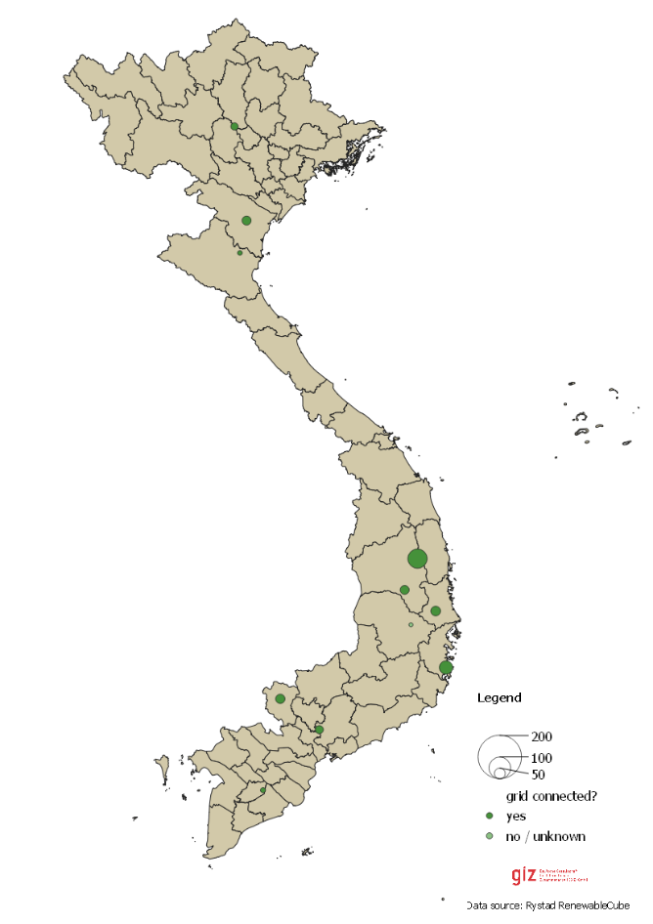
Các dự án năng lượng sinh khối
Hình 1. 4.Các dự án năng lượng sinh khối

1.1.3. Thị trường điện
Ngành năng lượng ở Việt Nam hiện tại chủ yếu do Chính phủ quản lý thông qua Bộ Công Thương và được các tập đoàn nhà nước lớn vận hành. Tập đoàn Điện lực Việt Nam (EVN) là đơn vị sản xuất điện chính tại Việt Nam. Ngoài ra, EVN giữ vị trí độc quyền trong việc truyền tải, phân phối và vận hành hệ thống điện, cũng như chiếm tỉ trọng lớn trong thị trường sản xuất. . Nắm tỉ trọng còn lại trong việc sản xuất điện là các tập đoàn nhà nước khác như PetroVietnam (các nhà máy điện khí) hay Vinacomin (các nhà máy điện than). Các nhà đầu tư nước ngoài hầu hết sử dụng mô hình BOT (Build-Own-Transfer) còn các nhà đầu tư trong nước sử dụng mô hình nhà máy điện độc lập (IPP: independent power plant). Điện được sản xuất từ các IPP được bán cho EVN theo các hợp đồng dài hạn. Số lượng các IPP đã tăng mạnh trong những năm gần đây cùng với sự phát triển của năng lượng mặt trời và năng lượng gió.
Việt Nam dự kiến phát triển thị trường điện cạnh tranh trước năm 2023. Quyết định của Thủ tướng Chính phủ năm 2013 đã nhấn mạnh và xác nhận việc loại bỏ sự độc quyền từ năm 2005. Quá trình cải cách thị trường này dự kiến được tiến hành theo 3 giai đoạn:
Giai đoạn 1
• Thị trường phát điện cạnh tranh (cuối năm 2014)
Giai đoạn 2
• Thí điểm thị trường bán buôn điện cạnh tranh (2015-2016)
• Thị trường bán buôn điện cạnh tranh hoàn toàn (2017-2021)
Giai đoạn 3
• Thí điểm thị trường bán lẻ điện cạnh tranh (2021-2023)
• Thị trường bán lẻ điện cạnh tranh hoàn toàn (sau năm 2023)

1.1.4. Lưới điện Quốc gia
Hệ thống điện Việt Nam đang được vận hành ở điện áp cao 500kV, 220kV và 110kV và điện áp trung bình 35kV tới 6kV. Điện được hòa lưới bởi mạng lưới truyền tải 500kV, được quản lý và vận hành bởi Tổng công ty Truyền tải điện Quốc gia (NTC) trực thuộc Tập đoàn EVN. Đường dây truyền tải điện 500kV và 220kV được Tổng công ty Truyền tải điện Quốc gia quản lý trong khi đường dây 110kV, 35kV và 6kV được các công ty điện lực vùng quản lý.
Để đáp ứng nhu cầu điện của quốc gia trong tương lai, Việt Nam dự kiến sẽ mở rộng lưới điện quốc gia. Mục tiêu là phát triển thêm các đường truyền tải điện cùng với việc xây dựng thêm các nhà máy mới để đạt được i) hiệu quả đầu tư tổng thể, ii) kế hoạch cấp điện của tỉnh và các chương trình điện khí hóa nông thôn, iii) cải thiện độ tin cậy của nguồn cung điện và iv) sử dụng hiệu quả hơn các nguồn năng lượng.

1.2. Tổng quan về các hoạt động đốt nhiên liệu trong công nghiệp sản xuất và xây dựng
1.2.1. Thu thập, tổng hợp số liệu sắt thép
Theo số liệu tại Niên giám thống kê năm 2021, thì tổng sản lượng các mặt hàng sắt thép dạng thỏi đúc hoặc dạng thô khác của Việt Nam đạt 19.296 nghìn tấn; thép cán và thép hình đạt 24.145 nghìn tấn.
Bảng 1. 1.Sản lượng sắt, thép qua các năm của Việt Nam
Sắt, thép dạng thỏi đúc  hoặc dạng thô khác | 2016 | 2017 | 2018 | 2019 | 2021
Steel bars | 4093 | 7746 | 12756 | 18342 | 19296
Nhà nước - State | 864 | 1463 | 1612 | 1585 | 1988
Ngoài Nhà nước - Non-State | 1775 | 2937 | 3220 | 3319 | 3673
ĐTNN - Foreign invested sector | 1454 | 3346 | 7923 | 13438 | 13635
Thép cán và thép hình
Steel | 12543 | 17914 | 20239 | 21969 | 24145
Nhà nước - State | 1740 | 2634 | 2571 | 2647 | 2750
Ngoài Nhà nước - Non-State | 6257 | 8777 | 10639 | 11505 | 13279
Nguồn: Niên giám thống kê năm 2021
Theo Hiệp hội Thép Việt Nam (VSA), trước tình hình dịch COVID-19 được kiểm soát tốt ở trong nước năm 2021, các Hiệp định Thương mại tự do Việt Nam và EU (EVFTA), CPTPP được thực thi đã tạo thêm động lực cho các lĩnh vực của nền kinh tế phục hồi và phát triển hoạt động trong trạng thái bình thường mới.
Sản xuất thép các loại trong năm 2021 đạt hơn 25,9 triệu tấn, tăng 2,7% so với cùng kỳ 2019. Bán hàng thép các loại đạt hơn 23,4 triệu tấn, tăng 1,4% so với cùng kỳ 2019. Trong đó, xuất khẩu thép các loại đạt hơn 4,5 triệu tấn, giảm nhẹ 0,7% so với cùng kỳ năm 2019.
VSA cho biết năm 2021, giá thép toàn cầu đã kết thúc một năm bất thường ở mức cao và phần lớn đà tăng có khả năng tiếp tục kéo dài đến nửa đầu năm 2021. Điều này cũng giúp hoạt động sản xuất, tiêu thụ thép trong nước tăng trưởng mạnh mẽ trong tháng cuối năm. Theo đó, chỉ tính riêng trong tháng 12, sản xuất thép các loại đạt 2,6 triệu tấn tấn, tăng 6,7% so với tháng 11 và tăng 15,9% so với cùng kỳ 2019. Bán hàng thép các loại đạt 2,4 triệu tấn, giảm 1,02% so với tháng 11/2021, nhưng tăng 21,2% so với cùng kỳ 2019.
Đặc biệt, hoạt động xuất khẩu thép thô tăng trưởng mạnh tới 3,5 lần so với cùng kỳ năm 2019 đạt hơn 3,2 triệu tấn.
Trong tháng 12/2021, giá các loại nguyên vật liệu sản xuất thép tăng cao đột biến trên thị trường toàn cầu và Việt Nam cũng bị ảnh hưởng tăng lên khoảng khoảng 14.950- 15.100 đồng/kg vào thời điểm cuối tháng 12/2021. Năm 2021 có biến động rất lớn đặc biệt cuối năm khi thị trường nguyên liệu sản xuất thép tăng mạnh.
Theo đó, giá quặng sắt giao dịch ở mức 166,9- 167,4 USD/Tấn CFR cảng Thiên Tân, Trung Quốc, tăng đáng kể khoảng 30 USD/tấn tương ứng với 17-18% so với đầu tháng 12/2021.
Đại diện VSA cho biết hiện chưa có dự báo chính xác giá nguyên liệu sẽ thế nào. Giá thép phế chào bán tại các thị trường Đông Á có xu hướng tăng mạnh, Châu Âu và Châu Mỹ có chiều hướng đi ngang.
Theo trang China Macro Economy, bắt đầu từ tháng 1/2021, Trung Quốc gỡ bỏ lệnh cấm nhập khẩu thép phế liệu vốn được ban hành 2 năm trước đó. Đồng thời, Trung Quốc cũng giảm thuế nhập khẩu thép phế liệu phục vụ cho tái sản xuất thép xuống còn 0%.
Tại hội thảo tổng kết ngành ngành thép năm 2021, ông Nguyễn Văn Đại, Phó Tổng Giám đốc Công ty Cổ phần Tôn Đông Á cho biết từ tháng 8/2019, lượng nhập khẩu phế liệu của Trung Quốc gần như về 0 tấn vì chính sách cấm nhập khẩu thép phế liệu để sản xuất thép nhằm bảo vệ môi trường.
Nhưng bắt đầu từ tháng 1/2021, Trung Quốc thay đổi chính sách và cho phép nhập khẩu thép phế liệu dẫn đến khả năng nhu cầu về nguyên liệu thép phế liệu tăng trong năm nay. Hiện tại, một số công ty đã bắt đầu tận dụng để nhập khẩu.
Ở thị trường Việt Nam, doanh nghiệp phải nhập khẩu thép phế với giá 475 USD/tấn cuối tháng 12/2021, tăng mạnh tới 475 USD/tấn.
Giá phôi cũng tăng mức 89 USD/tấn giữ mức 586-588 USD/tấn. Giá phôi nội địa tăng 1.800 đồng/kg tới 2.000 đồng/kg giữ giá ở mức 13.400 đồng/kg đến 13.600 đồng/kg.
Kỳ vọng ngành thép tiếp tục tăng trưởng nhờ kinh tế phục hồi
Tăng trưởng sản xuất thép thô tăng 6%. Đồng thời, sản lượng các sản phẩm thép tăng 6% lên 17,4 triệu tấn. Nhập khẩu thép có thể giảm 3,5% xuống 13 triệu tấn.
Đại diện VSA cho biết nhu cầu thép tại Trung Quốc đang phục hồi mạnh do sự trở lại của ngành xây dựng và phục hồi của sản xuất công nghiệp.
Ở thị trường trong nước, với mục tiêu tăng trưởng GDP tăng khoảng 6 - 7%, ngành thép kì vọng đây là bước đệm để tăng trưởng tiêu thụ thép nội địa. Trong năm 2021, khu vực công nghiệp và xây dựng chiếm 33,7% cơ cấu GDP.
Hiệp hội thép dự báo tiêu thụ thép trong năm 2021 tăng 2% lên 23,8 triệu tấn. Tuy nhiên, VSA quan ngại một số rủi ro liên quan chủ nghĩa bảo hộ gia tăng khi các quốc gia tăng cường áp dụng biện pháp phòng vệ thương mại.

1.1.5. Thu thập, tổng hợp số liệu công nghiệp khai khoáng
Theo Niên giám thống kê quốc gia năm 2021, tính đến tháng 12 năm 2021, lĩnh vực công nghiệp khai khoáng đạt 92,5% mục tiêu đề ra.

Bảng 1. 2.Chỉ số sản xuất công nghiệp lĩnh vực khai khoáng
Năm | 2016 | 2017 | 2018 | 2019 | 2021
Khai khoáng - Mining and quarrying (%) | 107,1 | 95,9 | 97,8 | 100,9 | 92,5
Khai thác than cứng và than non
Mining of coal and lignite | 103,6 | 100,0 | 108,7 | 112,0 | 104,6
Khai thác dầu thô và khí đốt tự nhiên
Extraction of crude petroleum and natural gas | 108,0 | 92,8 | 94,5 | 97,2 | 88,7
Khai thác quặng kim loại - Mining of metal ores |  | 111,3 | 100,2 | 124,9 | 113,2
Khai khoáng khác - Other mining and quarrying | 106,0 | 106,1 | 98,3 | 101,7 | 98,8
Hoạt động dịch vụ hỗ trợ khai thác mỏ và quặng
Mining support service activities |  | 90,3 | 105,3 | 100,5 | 66,8
Nguồn: Niên giám thống kê quốc gia năm 2021

1.1.6. Thu thập tổng hợp số liệu một số sản phẩm công nghiệp chủ yếu khác

Bảng 1. 3.Bảng tổng hợp số liệu một số sản phẩm công nghiệp chủ yếu khác
 | Đơn vị tính | 2015 | 2017 | 2018 | 2019 | Sơ bộ
 | Unit |  |  |  |  | Prel. 2021
Dầu thực vật tinh luyện | Nghìn tấn
Refined vegetable oil | Thous. tons | 966,1 | 1078,6 | 1168,8 | 1253,1 | 1347,1
Sữa tươi | Triệu lít
Fresh milk | Mill. litres | 1027,9 | 1211,4 | 1217,9 | 1323,4 | 1316,8
Sữa bột | Nghìn tấn
Powder milk | Thous. tons | 99,3 | 111,7 | 121,3 | 119,1 | 127,2
Gạo xay xát | Nghìn tấn
Milled rice | Thous. tons | 40770 | 39326 | 41460 | 42659 | 43682
Đường kính | Nghìn tấn
Refined sugar | Thous. tons | 1842,1 | 1747,5 | 1902,6 | 1853,6 | 1672,9
Cà phê bột và cà phê hòa tan | Nghìn tấn
Powder and instant coffee | Thous. tons | 87,6 | 99,4 | 107,4 | 124,7 | 131,1
Chè chế biến | Nghìn tấn
Tea | Thous. tons | 167,8 | 170,5 | 169,3 | 169,6 | 156,6
Bột ngọt | Nghìn tấn
Sodium glutamate | Thous. tons | 263,3 | 279,9 | 305,2 | 327,3 | 337,8
Thức ăn cho gia súc và gia cầm | Nghìn tấn
Animal and Poultry Feed | Thous. tons | 13272 | 15735 | 16457 | 17688 | 17705
Thức ăn cho thủy sản | Nghìn tấn
Aquatic Feed | Thous. tons | 3873,9 | 4781,6 | 5081,3 | 5613,2 | 5654,8
Rượu mạnh và rượu trắng | Triệu lít
Liquor | Mill. litres | 310,3 | 309,7 | 316,2 | 331,7 | 338,7
Bia | Triệu lít
Beer | Mill. litres | 3526,8 | 4004,8 | 4244,8 | 4593,6 | 3955,1
Nước khoáng | Triệu lít
Mineral water | Mill. litres | 877,3 | 1027,7 | 1121,7 | 1251,8 | 1139,9
Nước tinh khiết | Triệu lít
Pure water | Mill. litres | 2390,1 | 2815,7 | 2844,9 | 2873,9 | 2603,8
Thuốc lá | Triệu bao
Cigarettes | Mill. packets | 5462,0 | 5773,1 | 6243,6 | 6320,1 | 6377,0
Nguồn: Niên giám thống kê quốc gia năm 2021
1.3. Tổng quan về các hoạt động đốt nhiên liệu trong giao thông vận tải

1.1.7. Loại nhiên liệu được sử dụng trong giao thông vận tải
Xăng và dầu diesel chiếm tới 85% năng lượng được sử dụng trong lĩnh vực giao thông vận tải. Phần lớn các phương tiện xe cơ giới hiện nay được khuyến khích chạy bằng các loại nhiên liệu khác hơn là từ các sản phẩm sản phẩm dầu khí, hoặc chạy bằng nhiên liệu pha trộn. Năm loại nhiên liệu đang được tiêu thụ trong giao thông vận tải: Xăng E5 được sử dụng bởi hầu hết các phương thức vận tải đường bộ như xe 2 bánh, xe khách, xe thương mại hạng nhẹ; dầu diesel được sử dụng cho các phương tiện vận tải đường bộ, đường sắt và đường thủy nội địa; dầu nhiên liệu (FO) chỉ được sử dụng cho các phương tiện hàng hải; xăng máy bay chỉ được sử dụng trong hàng không; và điện chủ yếu được sử dụng bởi xe điện 2 bánh và metro trong tương lai. Diesel và xăng được dự báo sẽ tiếp tục tăng đáng kể, tăng gấp đôi mức tiêu thụ vào năm 2030 so với năm 2014. Việc tiêu thụ dầu nhiên liệu và xăng máy bay gần như không đổi trong những năm qua phù hợp với mức tăng khiêm tốn của nhu cầu vận tải đường thủy nội địa, ven biển và đường hàng không.
Bảng 1. 4. Mức tiêu thụ, loại nhiên liệu trong ngành giao thông
Loại nhiên liệu | 2014 | 2021 | 2025 | 2030
Xăng | 4,86 | 7,05 | 9,33 | 12,33
Dầu diesel | 5,44 | 7,46 | 10,62 | 15,10
Dầu nhiên liệu | 0,23 | 0,23 | 0,29 | 0,38
Dầu hỏa | 0,37 | 0,93 | 1,16 | 1,44
Điện | 0,00 | 0,01 | 0,02 | 0,02
Nguồn: Viện Năng lượng

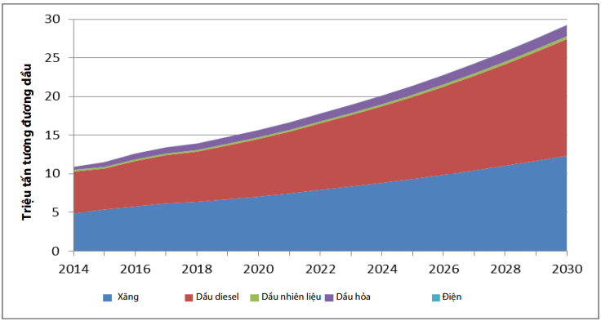
Hình 1. 5.Mức tiêu thụ, loại nhiên liệu trong ngành giao thông
Nguồn: Viện Năng lượng

1.1.8. Dự báo tăng trưởng trong tiểu lĩnh vực giao thông vận tải
Lượng phát thải của ngành GTVT theo kịch bản thông thường dự kiến sẽ tăng lên cùng nhu cầu di chuyển và cơ giới hóa ngày càng tăng. Dựa trên các giả định về tăng trưởng dân số và kinh tế, cụ thể trong Phụ lục IV, lưu lượng hành khách-km vận chuyển (PKT) dự kiến sẽ tăng với tỷ lệ tăng trưởng trung bình hàng năm là 5,9% trong giai đoạn 2014-2030 (Hình 2.2). Tỷ lệ giữa các phương thức vẫn tương đối ổn định trong suốt giai đoạn dự báo: vận tải đường bộ chiếm 94% PKT vào năm 2030, mặc dù tỷ lệ PKT thương mại có tăng so với PKT cá nhân; PKT vận tải hàng không duy trì ở mức khoảng 4% trên tổng PKT. Số tấn hàng hóa-km vận chuyển (FTKT) dự kiến sẽ tăng với tỷ lệ tăng trưởng trung bình hàng năm là 6,9% (Hình 2.3). Vận tải ven biển chiếm 55% FTKT, trong khi đường bộ và đường thủy chiếm lần lượt 23% và 21%.

1.1.9. Dự đoán khoảng cách di chuyển bằng đường bộ, theo loại phương tiện
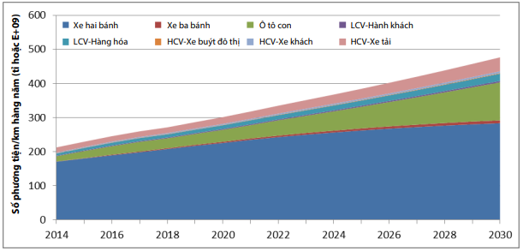
Hình 1. 6.Dự đoán khoảng cách di chuyển bằng đường bộ, theo các loại phương tiện
Nguồn: Viện Năng lượng
Năm 2014, xe máy chiếm 94% tổng số phương tiện giao thông đường bộ tại Việt Nam. Tỷ lệ này dự kiến sẽ giảm còn 81% năm 2030. Ô tô con chiếm tỷ lệ lớn thứ hai và dự báo sẽ tăng từ 1 triệu chiếc năm 2014 đến 7,1 triệu chiếc năm 2030. Đến năm 2030, tỷ lệ xe điện trong tổng số phương tiện sẽ tiếp tục ở mức thấp, chỉ đạt 2,5% thị phần xe tư nhân. Xe thương mại hạng nhẹ (LCV), chủ yếu là xe tải nhỏ, dự báo sẽ tăng lên 47% vào năm 2030. Số lượng xe thương mại hạng nặng (HCV) để chở hàng hóa và chở khách sẽ tăng 2,5 lần vào năm 2030. Năm 2014, xe tải cỡ trung bình (7-16 tấn) chiếm 28% tổng số lượng xe HCV và dự kiến sẽ tăng lên 40% vào năm 2030.
Lượng luân chuyển hành khách bằng đường thủy nội địa dự kiến sẽ tăng từ 2,9 tỷ hành khách-km trong năm 2014 lên 6,2 tỷ hành khách-km vào năm 2030, với tốc độ tăng trưởng trung bình hàng năm là 1,7%. Phần lớn tàu và xà lan (92%) đều nhỏ, công suất dưới 100 HP. Đường thủy nội địa đã vận chuyển 40,1 tỷ tấn-km trong năm 2014. Lượng luân chuyển hàng hóa dự kiến sẽ tăng với tốc độ trung bình hàng năm là 9,0%, đạt 127,8 tỷ tấn-km vào năm 2030. Các tàu lớn có sức tải dưới 1.500 tấn chiếm 94% số lượng tàu hoạt động trên các tuyến đường thủy nội địa. Luân chuyển hàng hóa bằng vận tải ven biển dự kiến sẽ tăng từ 130 tỷ tấn-km trong năm 2014 lên tới 338,4 tỷ tấn-km vào năm 2030; tàu được sử dụng trong vận tải ven biển dự kiến đa số sẽ là tàu lớn (64%) với sức tải hơn 1.000 tấn Hàng không nội địa.
Hàng không là một hoạt động phát triển rất nhanh. Số hành khách-km đã vận chuyển bằng hàng không dân dụng nội địa đã tăng với cấp số nhân từ 4,4 tỷ PKT năm 2000 lên tới 11,0 tỷ PKT trong năm 2014 và dự kiến sẽ tăng lên 36,5 tỷ PKT vào năm 2030. Mặc dù hiện chưa có dịch vụ vận chuyển hàng hóa chuyên dụng bằng đường hàng không lượng luân chuyển hàng hóa trên máy bay chở khách dự kiến sẽ tăng từ 0,1 tỷ tấn-km trong năm 2014 lên 0,7 tỷ tấn-km vào năm 2030. Vận tải đường sắt ở Việt Nam chiếm tỷ lệ PKT và FTKT nhỏ và đang giảm dần, phần lớn là do tình trạng cơ sở hạ tầng cũ ngày càng xuống cấp, dịch vụ tốc độ thấp và sức tải thấp. Số hành khách-km di chuyển bằng đường sắt là 4,4 tỷ hành khách-km trong năm 2014 và dự kiến sẽ tăng lên 7,1 tỷ hành khách-km vào năm 2030. Số tấn hàng hóa km vận chuyển bằng đường sắt là 4,3 tỷ tấn-km trong năm 2014, giảm dần trong năm 2015 và 2016 xuống còn 3,1 tỷ tấn-km. Tuy vậy, dự báo cho thấy FTKT đường sắt sẽ đạt 8,5 tỷ tấn-km vào năm 2030.

1.1.10. Dự báo tiêu thụ nhiên liệu theo nguồn trong tiểu lĩnh vực giao thông vận tải
Bảng 1. 5.Nhiên liệu tiêu thụ theo nguồn trong ngành giao thông và dự báo cho năm 2030
Loại nhiên liệu | 2014 | 2021 | 2025 | 2030 | 2014 | 2021 | 2025 | 2030
 | Triệu tấn tương đương dầu |  |  |  | Nhiên liệu: triệu tấn, GWh
Xăng | 4,86 | 7,05 | 9,33 | 12,33 | 4,60 Triệu tấn | 6,66 | 8,81 | 11,66
Dầu diesel | 5,44 | 7,46 | 10,62 | 15,10 | 5,29 Triệu tấn | 7,26 | 10,34 | 14,70
Dầu nhiên liệu | 0,23 | 0,23 | 0,29 | 0,38 | 0,23 triệu tấn | 0,24 | 0,30 | 0,40
Dầu hỏa | 0,37 | 0,93 | 1,16 | 1,44 | 0,36 triệu tấn | 0,88 | 1,1 | 1,36
Điện | 0,00 | 0,01 | 0,02 | 0,02 | 19,4 GWh | 110,3 | 192,7 | 275,0
Nguồn: Viện năng lượng

1.1.11. Tổng quan về các hoạt động đốt nhiên liệu trong thương mại và dịch vụ
Phát thải KNK từ các hoạt động đốt cháy nhiên liệu trong ngành thương mại/dịch vụ bao gồm: các doanh nghiệp bán buôn và bán lẻ; cơ sở y tế, các tổ chức xã hội và giáo dục, các tổ chức chính quyền trung ương và địa phương (ví dụ, căn cứ quân sự, nhà tù, tòa nhà văn phòng).
Do Việt Nam hiện chưa có các đo lường cấp cơ sở cũng như các số liệu liên quan đến công nghệ đốt, vì vậy phương pháp Bậc 1 được sử dụng để ước tính phát thải theo công thức 2.1, trang 2.11, Chương 2, Phần 2, IPCC 2006.
Số liệu tiêu thụ nhiên liệu trong ngành thương mại dịch vụ được tổng hợp từ Bảng cân bằng năng lượng năm 2021 của Viện Năng lượng.

1.1.12. Tổng quan về các hoạt động đốt nhiên liệu trong dân dụng
Phát thải KNK trong dân dụng bao gồm phát thải từ các hoạt động đốt cháy nhiên liệu như chiếu sáng, sưởi ấm và các thiết bị khác được sử dụng cho cuộc sống hàng ngày.
Do Việt Nam hiện chưa có các đo lường cấp cơ sở cũng như các số liệu liên quan đến công nghệ đốt, vì vậy phương pháp tier 1 được sử dụng để ước tính phát thải theo công thức 2.1, trang 2.11, Chương 2, Phần 2, IPCC 2006.
Số liệu tiêu thụ nhiên liệu trong tiểu ngành dân dụng được lấy từ Bảng cân bằng năng lượng năm 2021 của Viện Năng lượng.

1.1.13. Tổng quan về các hoạt động đốt nhiên liệu trong nông nghiệp, lâm nghiệp và thủy sản
Phát thải KNK từ ngành này bao gồm phát thải KNK do đốt cháy nhiên liệu từ các hoạt động nông nghiệp, lâm nghiệp, đánh bắt và nuôi trồng thủy sản, ví dụ như các hoạt động chế biến thực phẩm, gỗ và nuôi trồng thủy sản.
Do Việt Nam hiện chưa có các đo lường cấp cơ sở cũng như các số liệu liên quan đến công nghệ đốt, vì vậy phương pháp bậc 1 được sử dụng để tính phát thải theo công thức 2.1, trang 2.11, Chương 2, Phần 2, IPCC 2006.
Số liệu tiêu thụ nhiên liệu trong ngành nông, lâm nghiệp và thủy sản được lấy từ Bảng cân bằng năng lượng năm 2021 của Viện Năng lượng.

1.1.14. Tổng quan về phát thải phát tán từ nhiên liệu trong khai thác than hầm lò
Theo hướng dẫn của IPCC 2006, phương pháp tiếp cận bậc 1 được sử dụng để tính lượng phát thải CH₄ cho khai thác than lộ thiên. Các công thức được sử dụng bao gồm: Công thức 4.1.6 trang 4.17, Công thức 4.1.7 trang 4.18 và Công thức 4.1.8 trang 4.19, Chương 4, Phần 2, IPCC 2006.

1.1.15. Tổng quan về phát thải phát tán từ nhiên liệu trong khai thác than lộ thiên
Theo hướng dẫn của IPCC 2006, phương pháp tiếp cận bậc 1 được sử dụng để tính lượng phát thải CH₄ cho khai thác than lộ thiên. Các công thức được sử dụng bao gồm: Công thức 4.1.6 trang 4.17, Công thức 4.1.7 trang 4.18 và Công thức 4.1.8 trang 4.19, Chương 4, Phần 2, IPCC 2006.

1.1.16. Tổng quan về phát thải phát tán từ nhiên liệu trong khai thác dầu và khí tự nhiên
Phát thải khí CH₄ từ hệ thống dầu và khí bao gồm phát thải trong quá trình hoạt động bình thường, ví dụ như phát thải từ lỗ thoát hơi và đốt cháy trong sản xuất dầu khí, rò rỉ thường xuyên hoặc phát thải từ quá trình thông hơi; phát thải trong quá trình sửa chữa và bảo dưỡng; phát thải do sự cố và trục trặc trong hệ thống.
Theo IPCC 2006, phương pháp bậc 1 được sử dụng để tính toán lượng phát thải KNK cho sản xuất và vận chuyển dầu thô do Việt Nam chưa có số liệu đo đạc thực tế và hệ số phát thải riêng của quốc gia, cũng như dữ liệu về xử lý khí đồng hành, áp dụng Công thức 4.2.1, trang 4.41, Chương 4, Phần 2, IPCC 2006.
Theo IPCC 2006, phương pháp bậc 1 được sử dụng để tính lượng phát thải KNK cho lọc hóa dầu thô và nâng cấp do Việt Nam chưa có số liệu đo đạc thực tế và hệ số phát thải riêng của quốc gia, áp dụng Công thức 4.2.1, trang 4.41, Chương 4, Phần 2, IPCC 2006.
Theo IPCC 2006, phương pháp bậc 1 được sử dụng để tính toán lượng phát thải KNK cho hệ thống khí tự nhiên do Việt Nam chưa có số liệu đo đạc thực tế và hệ số phát thải riêng của quốc gia, áp dụng Công thức 4.2.1, trang 4.41 và Công thức 4.2.2, trang 4.41, Chương 4, Phần 2, IPCC 2006.

CHƯƠNG 2. TỔNG QUAN PHÁT THẢI KHÍ MÊ-TAN TRONG LĨNH VỰC NĂNG LƯỢNG

2.1. Thu thập số liệu phát thải khí nhà kính trong tiểu lĩnh vực các hoạt động đốt nhiên liệu trong công nghiệp năng lượng;
Phát thải khí CO₂ là kết quả của quá trình ôxy hóa các-bon trong quá trình đốt cháy nhiên liệu. Trong điều kiện đốt cháy hoàn toàn, tổng hàm lượng các-bon trong nhiên liệu sẽ được chuyển hóa thành CO₂. Khí CH₄ được sinh ra với khối lượng nhỏ từ quá trình đốt cháy nhiên liệu do quá trình cháy không hoàn toàn của hyđrô các-bon. Việc tạo ra CH₄ phụ thuộc vào nhiệt độ trong lò hơi, lò nung hoặc bếp đun. Khí N₂O được hình thành thông qua phản ứng đốt cháy NO với các thành phần bay hơi chứa Nitơ trong nhiên liệu. Nhiệt độ cháy càng thấp thì lượng N₂O được phát thải càng cao.
Công nghiệp năng lượng bao gồm các hoạt động như sản xuất và chuyển hóa năng lượng, gồm các nhà máy phát điện, lọc dầu, chế biến khí, sản xuất than củi. Các nhà máy sản xuất điện để tự dùng cũng được tính vào nguồn phát thải này. Năng lượng đầu vào cho các ngành công nghiệp năng lượng bao gồm than, dầu, khí tự nhiên và năng lượng phi thương mại.
Áp dụng phương pháp bậc 1, Công thức 2.1, trang 2.11, Chương 2, Phần 2, IPCC 2006.
Số liệu hoạt động (SLHĐ) về tiêu thụ nhiên liệu sử dụng trong công nghiệp năng lượng (1A1) được tổng hợp từ Bảng cân bằng năng lượng năm 2021 của Viện Năng lượng, Bộ CT (2021), thông tin được trình bày trong và 2.1.

Bảng 2. 1.Tiêu thụ nhiên liệu trong công nghiệp năng lượng năm 2021
2018 | Than  Antraxit | Than  sub-bitum | Dầu thô | Dầu  diesel | Dầu nhiên liệu | Khí tự nhiên | Sinh  Khối | Than củi
 | KTOE
Sản xuất điện | 19.596,03 | 2.802,46 |  | 25,99 | 177,43 | 6.767,10 | 862,19
Lọc hóa dầu |  |  | 985,48
Chế biến khí
Chế biến than củi |  |  |  |  |  |  |  | 956,78
Nguồn: Viện năng lượng

2.2. Thu thập số liệu phát thải khí nhà kính trong tiểu lĩnh vực các hoạt động đốt nhiên liệu trong công nghiệp sản xuất và xây dựng;
Công nghiệp sản xuất và xây dựng bao gồm các hoạt động như sản xuất sắt và thép; hóa chất và dầu khí; giấy, bột giấy và in ấn; thực phẩm và thuốc lá; dệt may và da giầy; và các hoạt động khác (như khai thác mỏ, kim loại màu, thiết bị vận tải, máy móc, gỗ và sản phẩm gỗ, xây dựng, các hoạt động đặc trưng khác). Năng lượng đầu vào cho các ngành này là than đá, sản phẩm dầu, khí tự nhiên và năng lượng phi thương mại.
Áp dụng phương pháp bậc 1, Công thức 2.1, trang 2.11, Chương 2, Phần 2, IPCC 2006.
SLHĐ về tiêu thụ nhiên liệu sử dụng trong công nghiệp sản xuất và xây dựng (1A2) chia theo từng loại nhiên liệu và ngành được tổng hợp từ Bảng Cân bằng Năng lượng năm 2021 của Viện Năng lượng, Bộ CT (2021), chi tiết trong Bảng 9.
Bảng 2. 2.Tiêu thụ nhiên liệu trong công nghiệp sản xuất và xây dựng năm 2021
Tiểu lĩnh vực | Than  Antraxit | Dầu  diesel | Dầu nhiên liệu | Khí hóa lỏng | Khí tự nhiên | Sinh  Khối
 | KTOE
Tổng | 19.462,24 | 920,04 | 177,74 | 419,65 | 756,54 | 2.893,60
Sắt và thép | 1.442,31 | 49,80 | 34,21 | 82,65 | 236,11
Hóa chất và hóa dầu | 1.075,59 | 38,75 | 25,38 | 25,93 | 318,34
Giấy, bột giấy và in ấn | 860,21 | 11,42 | 0,04 | 7,18 | 4,69
Thực phẩm, đồ uống, thuốc lá | 983,83 | 45,25 | 13,83 | 13,54 | 17,90 | 1.489,83
Khoáng phi kim | 11.206,90 | 97,10 | 77,33 | 71,44 | 140,64 | 323,17
Thiết bị vận tải | 0,93 | 17,21 | 5,57 | 61,29 | 11,48
Thiết bị, máy móc | 3,20 | 24,68 | 19,12 | 109,17 | 20,91
Khai khoáng | 574,45 | 226,40 | 0,43
Gỗ & các sản phẩm từ gỗ | 1,48 | 18,07 | 0,05 | 0,29 |  | 451,52
Xây dựng | 44,05 | 346,02 |  | 6,95
Dệt may & đồ da | 2.010,79 | 30,26 | 1,40 | 20,50 | 4,06 | 629,08
Công nghiệp không xác định | 1.258,51 | 15,07 | 0,39 | 20,72 | 2,39
Nguồn: Viện năng lượng

2.3. Thu thập số liệu phát thải khí nhà kính trong tiểu lĩnh vực các hoạt động đốt nhiên liệu trong giao thông vận tải;
Giao thông vận tải bao gồm các hoạt động sau:
            - Hàng không: hoạt động vận tải trong ngành hàng không dân dụng bao gồm hàng không quốc tế và nội địa;
            - Đường bộ: hoạt động vận tải của các phương tiện đường bộ như ô tô, xe máy…;
            - Đường sắt: hoạt động vận tải của các phương tiện đường sắt;
            - Đường thủy: hoạt động vận tải đường thủy quốc tế và nội địa;
Năng lượng đầu vào cho các hoạt động GTVT chủ yếu là xăng, dầu và khí.
Các hoạt động giao thông vận tải khác như đường ống vận chuyển khí, hoạt động của các phương tiện vận chuyển nhưng không tham gia giao thông, đánh bắt thủy hải sản… Tuy nhiên, do không thu thập được số liệu hoạt động nên phát thải KNK từ các hoạt động nêu trên chưa được tính.
Nhiên liệu cho vận tải quốc tế, bao gồm phát thải từ nhiên liệu hàng không dân dụng và hàng hải từ các hoạt động giao thông vận tải quốc tế đã được báo cáo riêng biệt ở mục “Ghi nhớ” và không bao gồm trong tổng phát thải quốc gia. Tuy nhiên, do chưa thu thập được số liệu tiêu thụ nhiên liệu cho ngành hàng không và đường thủy quốc tế nên phát thải KNK từ hoạt động này chưa được tính.
Theo Hướng dẫn của IPCC 2006, phát thải từ giao thông vận tải bao gồm phát thải từ các hoạt động giao thông đường bộ, đường sắt, hàng không và đường thủy:
            - Hàng không: áp dụng phương pháp bậc 1 do chưa thu thập được số liệu tổng hợp về số lần cất cánh hạ cánh (LTO) của từng máy bay.
            - Đường bộ: áp dụng phương pháp bậc 1 để tính lượng CO₂ phát thải do chưa có HSPT đặc trưng quốc gia. Đối với phát thải phi-CO₂, phương pháp bậc 1 cũng được áp dụng vì chưa thu thập đầy đủ số liệu tiêu thụ nhiên liệu theo từng loại phương tiện.
            - Đường sắt: áp dụng phương pháp bậc 1 do chưa thu thập được SLHĐ của đầu máy xe lửa, HSPT và nhiên liệu sử dụng theo từng loại đầu máy.
            - Đường thủy: áp dụng phương pháp bậc 1 do chưa có số liệu hàm lượng các bon đặc trưng quốc gia và HSPT đặc trưng quốc gia.
Các công thức tính phát thải từ giao thông vận tải bao gồm:
            - Hàng không: Công thức 3.6.1, trang 3.59, Chương 3, Phần 2, IPCC 2006;
            - Đường bộ: Công thức 3.2.1, 3.2.3, trang 3.12, 3.13, Chương 3, Phần 2, IPCC 2006;
            - Đường sắt: Công thức 3.4.1, trang 3.41, Chương 3, Phần 2, IPCC 2006;
            - Đường thủy: Công thức 3.5.1, trang 3.47, Chương 3, Phần 2, IPCC 2006.
SLHĐ về tiêu thụ nhiên liệu trong giao thông vận tải bao gồm số liệu về lượng nhiên liệu tiêu thụ của hàng không nội địa, đường bộ, đường sắt, đường thủy nội địa, được tổng hợp từ Bảng Cân bằng năng lượng năm 2021 của Viện Năng lượng, Bộ CT (2021), chi tiết trong và bảng sau:

Bảng 2. 3.Tiêu thụ nhiên liệu của giao thông vận tải năm 2021
Nguồn tiêu thụ | Xăng | Xăng máy bay | Dầu  diesel | Dầu nhiên liệu | Khí tự nhiên
 | KTOE
Tổng | 5.744,55 | 781,21 | 5.651,56 | 181,61 | 21,60
Hàng không nội địa |  | 781,21
Đường bộ | 5.744,55 |  | 4.774,43 |  | 21,60
Đường sắt |  |  | 30,58
Đường thủy nội địa |  |  | 846,55 | 181,61
Nguồn: Viện Năng lượng

2.4. Thu thập số liệu phát thải khí nhà kính trong tiểu lĩnh vực các hoạt động đốt nhiên liệu trong thương mại và dịch vụ;
Phát thải KNK từ các hoạt động đốt nhiên liệu trong ngành thương mại/dịch vụ bao gồm: các doanh nghiệp bán buôn và bán lẻ; cơ sở y tế, các tổ chức xã hội và giáo dục, các tổ chức chính quyền trung ương và địa phương (ví dụ: căn cứ quân sự, nhà tù, tòa nhà văn phòng). Năng lượng đầu vào cho các ngành này là than, sản phẩm dầu, khí tự nhiên và than củi.
Áp dụng phương pháp bậc 1, công thức 2.1, trang 2.11, Chương 2, Phần 2, IPCC 2006.
SLHĐ về tiêu thụ nhiên liệu trong thương mại dịch vụ được tổng hợp từ Bảng Cân bằng năng lượng năm 2021, Viện Năng lượng, Bộ CT (2021), chi tiết trong Bảng dưới đây.

Bảng 2. 4.Tiêu thụ nhiên liệu trong thương mại và dịch vụ năm 2021
Loại nhiên liệu | Than | Dầu  diesel | Dầu nhiên liệu | Khí hóa lỏng | Than củi
 | KTOE
Nhiên liệu cho hoạt động thương mại và dịch vụ | 8,40 | 37,74 |  | 305,20 | 52,00
Nguồn: Viện Năng lượng

2.5. Thu thập số liệu phát thải khí nhà kính trong tiểu lĩnh vực các hoạt động đốt nhiên liệu trong dân dụng;
Phát thải KNK từ tiêu thụ nhiên liệu trong dân dụng bao gồm phát thải từ các hoạt động đốt cháy nhiên liệu như chiếu sáng, sưởi ấm và các thiết bị khác được sử dụng cho cuộc sống hàng ngày. Năng lượng đầu vào cho ngành này chủ yếu là than, sản phẩm dầu, khí tự nhiên và năng lượng phi thương mại.
Phương pháp luận
Áp dụng phương pháp bậc 1, công thức 2.1, trang 2.11, Chương 2, Phần 2, IPCC 2006.
SLHĐ về tiêu thụ nhiên liệu trong dân dụng được tổng hợp từ Bảng Cân bằng năng lượng năm 2021, Viện Năng lượng, Bộ CT (2021), chi tiết trong và bảng 2.5

Bảng 2. 5.Tiêu thụ nhiên liệu trong dân dụng năm 2021
Loại nhiên liệu | Than | Dầu hỏa | Khí hóa lỏng | Than củi | Sinh khối rắn sơ cấp khác
 | KTOE
Nhiên liệu cho hoạt động dân dụng | 319,98 | 23,69 | 1.847,63 | 67,00 | 2.019,16
Nguồn: Viện năng lượng

2.6. Thu thập số liệu phát thải khí nhà kính trong tiểu lĩnh vực các hoạt động đốt nhiên liệu trong nông nghiệp, lâm nghiệp và thủy sản
Phát thải KNK từ hoạt động này bao gồm phát thải do đốt cháy nhiên liệu từ các hoạt động nông nghiệp, lâm nghiệp và thủy sản, ví dụ như các hoạt động chế biến thực phẩm, gỗ và nuôi trồng thủy sản. Năng lượng đầu vào cho ngành này chủ yếu là xăng, dầu và năng lượng phi thương mại.
Áp dụng phương pháp bậc 1, công thức 2.1, trang 2.11, Chương 2, Phần 2, IPCC 2006.
Số liệu tiêu thụ nhiên liệu trong nông nghiệp được tổng hợp từ Bảng Cân bằng năng lượng năm 2018, 2021, Viện Năng lượng, Bộ CT (2021), chi tiết trong Bảng 2.6.

Bảng 2. 6.Tiêu thụ nhiên liệu trong nông nghiệp, lâm nghiệp và thủy sản năm 2021
Loại nhiên liệu | Xăng | Dầu Diesel | Sinh khối
 | KTOE
Nhiên liệu cho hoạt động nông nghiệp | 121,17 | 2.156,28 | 339,99

Nguồn: Viện Năng lượng

2.7. Thu thập số liệu phát thải khí nhà kính trong tiểu lĩnh vực phát thải phát tán từ nhiên liệu trong khai thác than hầm lò
Đối với khai thác than đá, quá trình địa chất tạo ra than cũng tạo ra khí CH₄, CO₂ và một phần trong số đó vẫn còn tồn tại trong các vỉa than cho đến khi được khai thác. Nhìn chung, các vỉa than ở càng sâu dưới lòng đất thì càng chứa nhiều lượng KNK hơn so với vỉa than lộ thiên. Ngoài việc phát thải khí vỉa, than thải được đổ vào bãi chứa quá tải hoặc bãi thải có thể tạo ra CO₂, do quá trình oxy hóa ở nhiệt độ thấp hoặc do quá trình đốt cháy không được kiểm soát.
Phát thải do phát tán của quá trình chuyển hóa nhiên liệu xảy ra trong quá trình chuyển đổi từ nhiên liệu rắn sang nhiên liệu rắn (sản xuất than củi) dựa trên sự chuyển đổi trạng thái vật lý của nhiên liệu. Quá trình cacbon hóa gỗ tạo ra than củi, các hợp chất dễ bay hơi và nhiều loại khí. Các khí sinh ra bao gồm khí nhà kính trực tiếp (CO₂, CH₄ và N₂O), khí nhà kính gián tiếp (CO) và các loại khí khác, kể cả H₂. Phát thải CO₂ từ sản xuất than củi được báo cáo ở đây như một mục thông tin và được đề cập trong Nông nghiệp, Thay đổi sử dụng đất và Lâm nghiệp (AFOLU). Phát thải CH₄ và N₂O được tính toán và báo cáo.
Kết quả tính lượng phát thải KNK từ quá trình khai thác than và chuyển hóa nhiên liệu năm 2021 thể hiện trong Bảng 2.7

Bảng 2. 7.Kết quả phát thải KNK từ khai thác than và chuyển hóa nhiên liệu năm 2021
Mã IPCC | Nguồn phát thải | CO₂ | CH₄ | N₂O | Tổng
 |  | Kt |  |  | KtCO_{2tđ}
1B1a | Nhiên liệu rắn | 296,56 | 41,67 | 0,02 | 1.467,93
1B1ai | Khai thác than hầm lò | 282,52 | 30,49 |  | 1.136,20
1B1ai1 | Khai thác | 282,52 | 27,53
1B1ai2 | Sau khai thác |  | 2,96
1B1aii | Khai thác than lộ thiên | 14,05 | 2,60 |  | 86,77
1B1aii1 | Khai thác | 14,05 | 0,62
1B1aii2 | Sau khai thác |  | 1,97
1B1c | Chuyển hóa nhiên liệu |  | 8,59 | 0,02 | 244,95

2.8. Thu thập số liệu phát thải khí nhà kính trong tiểu lĩnh vực phát thải phát tán từ nhiên liệu trong khai thác than lộ thiên
Theo hướng dẫn của phiên bản năm 2006 sửa đổi, bổ sung năm 2019, phương pháp tiếp cận bậc 1 được sử dụng để tính lượng phát thải CH₄ và CO₂ cho khai thác than hầm lò. Các công thức áp dụng bao gồm: Công thức 4.1.1, trang 4.14; Công thức 4.1.3, trang 4.18 và Công thức 4.1.3A trang 4.19; Công thức 4.1.4, trang 4.20, Chương 4, Phần 2, IPCC 2006 sửa đổi, bổ sung năm 2019.
Theo số liệu từ Bảng Cân bằng năng lượng năm 2018, 2021 của Viện Năng lượng, Bộ CT (2021), sản lượng than khai thác trong nước năm 2018 đạt khoảng 41,38 triệu tấn và năm 2021 đạt khoảng 43,37 triệu tấn, tuy nhiên số liệu nêu trên chưa được phân tách thành than hầm lò và lộ thiên. Theo đánh giá chuyên gia, tỷ lệ khai thác than lộ thiên ở Việt Nam là 40%, khai thác than hầm lò là 60% trên tổng lượng than được khai thác. Chi tiết sản lượng khai thác than mỗi loại được trình bày trong Bảng 2.8.
Bảng 2. 8.Sản lượng khai thác than trong nước năm 2021
 | Than hầm lò | Than lộ thiên
 | Kt
Sản xuất than trong nước | 26.024 | 17.349
Nguồn: Viện năng lượng

2.9. Thu thập số liệu phát thải khí nhà kính trong tiểu lĩnh vực phát thải phát tán từ nhiên liệu trong khai thác dầu và khí tự nhiên
Theo hướng dẫn trong Chương 4, Phần 2 của IPCC 2006 sửa đổi, bổ sung năm 2019, phương pháp tiếp cận bậc 1 được sử dụng để tính lượng phát thải KNK cho hệ thống dầu. Các công thức và hướng dẫn chi tiết cho từng phân đoạn như sau:
            - Sản xuất dầu: áp dụng phương pháp bậc 1, công thức 4.2.10, trang 4.53.
            - Vận chuyển dầu: áp dụng phương pháp bậc 1, công thức 4.2.11, trang 4.56.
            - Lọc hóa dầu: áp dụng phương pháp bậc 1, công thức 4.2.1 và 4.2.2 trang 4.53.
Theo Bảng Cân bằng năng lượng năm 2021, Viện Năng lượng, Bộ CT (2021), lượng dầu thô được sản xuất trong nước năm 2021 đạt khoảng 8.820 nghìn m³.
Theo hướng dẫn trong Chương 4, Phần 2 của IPCC 2006 sửa đổi, bổ sung năm 2019, phương pháp tiếp cận bậc 1 được sử dụng để tính lượng phát thải KNK cho hệ thống khí tự nhiên. Các công thức và hướng dẫn chi tiết cho từng phân đoạn như sau:
            - Sản xuất khí: áp dụng phương pháp bậc 1, công thức 4.2.14, trang 4.69.
            - Chế biến khí: áp dụng phương pháp bậc 1, công thức 4.2.15, trang 4.72.
            - Truyền tải và lưu trữ: áp dụng phương pháp bậc 1, công thức 4.2.16 trang 4.75.
Số liệu hoạt động
Theo Bảng Cân bằng năng lượng năm 2021, Viện Năng lượng, Bộ CT (2021), lượng khí tự nhiên sản xuất trong nước năm 2021 đạt khoảng 8.690 triệu m³.

KẾT LUẬN
Trong lĩnh vực năng lượng, các KNK được ước tính theo hai dạng, đó là phát thải từ đốt cháy nhiên liệu (CO₂, CH₄, N₂O), và phát thải do phát tán (CO₂, CH₄, N₂O).
Phát thải khí CO₂ là kết quả của quá trình ôxy hóa Cácbon trong quá trình đốt cháy nhiên liệu. Trong điều kiện đốt cháy hoàn toàn, tổng hàm lượng Cácbon trong nhiên liệu sẽ được chuyển hóa thành CO₂. Khí CH₄ được sinh ra với khối lượng nhỏ từ quá trình đốt cháy nhiên liệu do quá trình cháy không hoàn toàn của Hyđrô Cácbon. Việc tạo ra CH₄ phụ thuộc vào nhiệt độ trong lò hơi, lò nung hoặc bếp đun. Khí N₂O được hình thành thông qua phản ứng đốt cháy NO với các thành phần bay hơi chứa Nitơ trong nhiên liệu. Nhiệt độ cháy càng thấp thì lượng N₂O được phát thải càng cao.
Quá trình địa chất tạo ra than có thể sinh ra CH₄ và CO₂ ở một số vỉa than. Phát thải do phát tán được tính toán là lượng KNK phát tán từ các hệ thống dầu khí, ngoại trừ phát thải từ quá trình đốt cháy nhiên liệu. Hệ thống dầu và khí tự nhiên bao gồm tất cả các cơ sở hạ tầng cần thiết để sản xuất, thu gom, xử lý hoặc lọc và cung cấp khí đốt tự nhiên và các sản phẩm xăng dầu ra thị trường.
Phát thải do phát tán là phát thải KNK một cách có hoặc không có chủ định có thể xảy ra trong quá trình khai thác, chế biến và phân phối nhiên liệu hóa thạch đến điểm sử dụng cuối cùng. Phát thải do phát tán xảy ra từ các hoạt động khai thác, xử lý, lưu kho và vận chuyển than, dầu và khí đốt tự nhiên.
Báo cáo đã tổng hợp được số liệu phát thải khí mê-tan năm 2021 trong lĩnh vực năng lượng, bao gồm 09 tiểu lĩnh vực là các hoạt động đốt nhiên liệu trong công nghiệp năng lượng; các hoạt động đốt nhiên liệu trong công nghiệp sản xuất và xây dựng; các hoạt động đốt nhiên liệu trong giao thông vận tải; các hoạt động đốt nhiên liệu trong thương mại và dịch vụ; các hoạt động đốt nhiên liệu trong dân dụng; các hoạt động đốt nhiên liệu trong nông nghiệp, lâm nghiệp và thủy sản; phát thải phát tán từ nhiên liệu trong khai thác than hầm lò; phát thải phát tán từ nhiên liệu trong khai thác than lộ thiên; phát thải phát tán từ nhiên liệu trong khai thác dầu và khí tự nhiên.

TÀI LIỆU THAM KHẢO
Tiếng Việt
- Bộ Tài nguyên và Môi trường (2003), Thông báo quốc gia lần thứ nhất của Việt Nam cho Công ước khung của Liên Hợp Quốc về Biến đổi khí hậu.
- Bộ Tài nguyên và Môi trường (2010), Thông báo quốc gia lần thứ hai của Việt Nam cho Công ước khung của Liên hợp quốc về Biến đổi khí hậu.
- Bộ Tài nguyên và Môi trường (2015), Báo cáo kỹ thuật Dự kiến đóng góp do quốc gia tự quyết định.
- Bộ Tài nguyên và môi trường. 2015. Báo cáo Đóng góp dự kiến do quốc gia tự xác định của lĩnh vực năng lượng. Xuất bản bởi GIZ.
- Bộ Tài nguyên và Môi trường (2016), Kịch bản Biến đổi khí hậu, nước biển dâng cho Việt Nam.
- Bộ Tài nguyên và Môi trường (2017), Báo cáo cập nhật hai năm một lần lần thứ hai của Việt Nam cho Công ước khung của Liên hợp quốc về biến đổi khí hậu.
- Chiến lược quốc gia về tăng trưởng xanh (Quyết định số 1393/QĐ-Ttg ngày 25/9/2012 của Thủ tướng Chính phủ), 9/2012.
- Chương trình mục tiêu quốc gia ứng phó với biến đổi khí hậu (Quyết định số
158/2008/QĐ-TTg ngày 02/12/2008 của Thủ tướng Chính phủ), 12/2008
- Chương trình mục tiêu quốc gia về sử dụng năng lượng tiết kiệm và hiệu quả giai đoạn 2012-2015 (Quyết định số 1427/QĐ-Ttg ngày 02/10/2012 của Thủ tướng chính phủ), 10/2012.
- Kế hoạch hành động quốc gia về biến đổi khí hậu giai đoạn 2012 – 2021 (Quyết định số 1474/QĐ-TTg ngày 5/10/2012của Thủ tướng Chính phủ), 10/2012.
- Kế hoạch thực hiện Thỏa thuận Paris về biến đổi khí hậu (Quyết định số 2053/QĐ-Ttg ngày 28/10/2016 của Thủ tướng Chính phủ), 10/2016.
- Kế hoạch hành động ứng phó với biến đổi khí hậu (Quyết định số 672/QĐ-BTNMT ngày 31/3/2017 của Bộ trưởng Bộ Tài nguyên và Môi trường), 3/2017.
- Luật Bảo vệ Môi trường (Luật số 55/2014/QH13 ngày 23/6/2014) Quốc hội Việt Nam, 2014.
- Viện Năng lượngThống kê năng lượng Việt Nam năm 2021.

Tài liệu Tiếng Anh
- 2006 IPCC Guidelines for National Greenhouse Gas Inventories
- Good Practice Guidance and Uncertainty Management in National Greenhouse Gas Inventories
- Revised 1996 IPCC Guidelines for National Greenhouse Gas Inventories

